Stammtisch für pflegende Angehörige

Sie versorgen und pflegen einen lieben Menschen. Wir sind für Sie da.
Magdalena Schlachter, Gemeinderätin und Brigitte Schmid, Lebensberaterin.
Ihre Sorgen und Nöte sind bei uns gut aufgehoben. Für alles ist Platz, in geschützter Runde. Wir informieren, helfen und haben für Ihre Sorgen Zeit.
Ein Mal im Monat treffen wir uns von 19:00 bis 21:00 Uhr im Sofa-Seiersberg.
Wir freuen uns auf Ihren Besuch.
Im Sofa–Seiersberg, Feldkirchnerstraße 96, gegenüber dem Einkaufszentrum
Parkplätze sind vor dem Haus vorhanden.
Bei Fragen kontaktieren Sie bitte Brigitte Schmid 0664 20 23 445 oder melden Sie sich im Sofa - www.sofa-home.at

Termine: Do. 03.10. / Do 28.11.2019
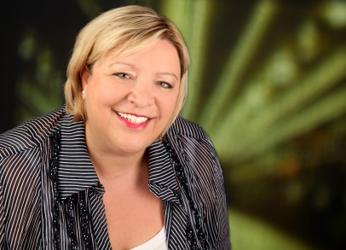
Magdalena Schlachter Brigitte Schmid

